- 项目名称：
北京市海淀区唐家岭新城东侧4幢住宅楼（军事科学院唐家岭职工安置住房工程）楼层调整系数咨询报告

- 委托人：
军事科学院服务保障中心

- 房地产估价机构：
北京康正宏基房地产评估有限公司

- 注册房地产估价师：
许皓源、常 畅

- 报告出具日期：
2025年7月25日

- 报告编号：
康正评字 2025-1-0344-F04HDZC6号
致委托人函
军事科学院服务保障中心：
受贵单位的委托，我公司对北京市海淀区唐家岭新城东侧4幢住宅楼（军事科学院唐家岭职工安置住房工程）楼层调整系数进行了咨询。
咨询对象：咨询对象为北京市海淀区唐家岭新城东侧4幢住宅楼（军事科学院唐家岭职工安置住房工程）。根据《咨询委托书》及委托人介绍，咨询对象所属建筑物总面积为71532平方米，其中43018平方米为住宅用房，共322套。咨询对象所属地块总建设用地面积20674平方米。1号楼地上总楼层为10层（部分单元6层）；2号楼地上总楼层为10层（部分单元9层）；5、6号楼地上总楼层均为11层。
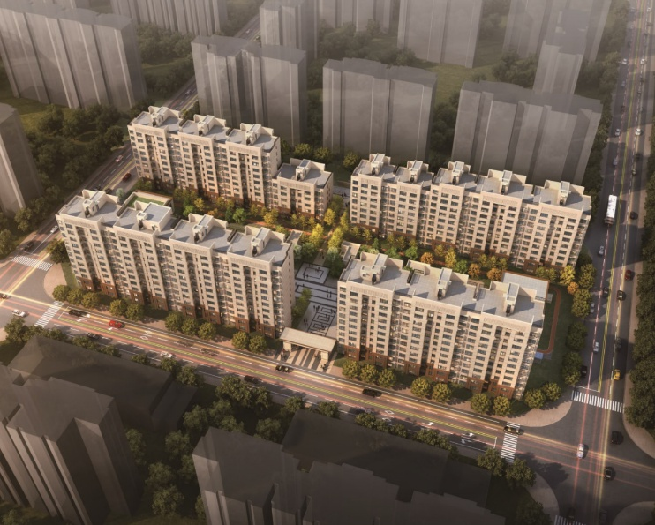
咨询目的：为委托人了解咨询对象住宅用房在特定条件下的楼层调整系数提供参考依据。
咨询时点：2025年5月15日
咨询类型：本次咨询的“楼层调整系数”是指在特定情况下，在价值时点2025年5月15日，咨询对象海淀区唐家岭新城东侧4幢住宅楼（军事科学院唐家岭职工安置住房工程），用途为住宅的楼层调整系数咨询。
咨询结果：评估专业人员根据咨询的目的，按照估价的程序，采用科学的估价方法，在认真分析现有资料的基础上，结合本次咨询的特殊要求，通过仔细测算和认真分析各种影响房地产价格的因素， 确定咨询对象在咨询时点的住宅用房楼层调整系数，详见咨询结果一览表。
咨询结果一览表
1号楼
楼层 |  | 楼层差价系数 |  | 楼层差价系数
10F |  | —— |  | 0.990
9F |  | —— |  | 1.020
8F |  | —— |  | 1.010
7F |  | —— |  | 1.010
6F |  | 0.985 |  | 1.005
5F |  | 1.015 |  | 1.000
4F |  | 1.010 |  | 1.000
3F |  | 1.000 |  | 0.995
2F |  | 1.000 |  | 0.990
1F |  | 0.990 |  | 0.980
 |  | 一单元 |  | 二、三、四单元
2号楼
楼层 | 楼层差价系数 |  | 楼层差价系数
10F | 0.990 |  | ——
9F | 1.020 |  | 0.990
8F | 1.010 |  | 1.020
7F | 1.010 |  | 1.010
6F | 1.005 |  | 1.010
5F | 1.000 |  | 1.005
4F | 1.000 |  | 1.000
3F | 0.995 |  | 0.995
2F | 0.990 |  | 0.990
1F | 0.980 |  | 0.980
 | 一、二、三单元 |  | 四、五单元

5号楼
楼层 |  | 楼层差价系数
11F |  | 0.990
10F |  | 1.020
9F |  | 1.015
8F |  | 1.010
7F |  | 1.005
6F |  | 1.000
5F |  | 1.000
4F |  | 0.995
3F |  | 0.995
2F |  | 0.990
1F |  | 0.980
 |  | 一、二、三、四单元
6号楼
楼层 | 楼层差价系数
11F | 0.990
10F | 1.020
9F | 1.015
8F | 1.010
7F | 1.005
6F | 1.000
5F | 1.000
4F | 0.995
3F | 0.995
2F | 0.990
1F | 0.980
 | 一、二、三单元

顺致

商祺

北京康正宏基房地产评估有限公司
法定代表人：
二○二五年七月二十五日

目 录
估价师声明 6
估价假设和限制条件 7
咨询结果报告 10
一、委托人 10
二、房地产估价机构 10
三、咨询目的 10
四、咨询对象 10
五、咨询时点 13
六、估价原则 13
七、估价依据 14
八、咨询技术思路 16
九、咨询结果 16
十、参与本次咨询工作的评估专业人员 18
十一、实地查勘期 18
十二、咨询作业期 18
附 件 19
- 《咨询委托书》
- 咨询对象所在位置示意图
- 咨询对象实地查勘情况和相关照片
- 《军队工程建设项目施工许可证》[（2024）军科建许字第009号]复印件
- 房地产估价机构《营业执照（副本）》复印件
- 房地产估价机构估价资质证书复印件
- 评估专业人员执业证书复印件

估价师声明

注册房地产估价师郑重声明：

（一）注册房地产估价师在本咨询报告中对事实的说明是真实的和准确的，没有虚假记载、误导性陈述和重大遗漏。

（二）本咨询报告中的分析、意见和结论是注册房地产估价师独立、客观、公正的专业分析、意见和结论，但受到本咨询报告中已说明的估价假设和限制条件的限制。

（三）注册房地产估价师与咨询报告中的咨询对象没有现实或潜在的利益，与委托人及估价利害关系人没有利害关系，也对本咨询报告中的咨询对象、委托人及估价利害关系人没有偏见。

（四）注册房地产估价师依照中华人民共和国国家标准《房地产估价规范》及《房地产估价基本术语标准》以及相关房地产估价专项标准进行咨询工作，撰写本咨询报告。

估价假设和限制条件

（一）本次咨询的一般假设
1.在咨询时点的房地产市场为公开、平等、自愿的交易市场。
2.评估专业人员已对委托人所提供的、本咨询报告所依据的咨询对象的权属以及其他相关资料进行了检查，无理由怀疑其合法性、真实性、准确性和完整性。本次咨询设定委托人提供的资料合法、属实，并且提供了与本次咨询有关的所有资料，没有保留及隐瞒。
3.咨询对象建筑面积以《咨询委托书》上载明的为依据。
4.评估专业人员对咨询对象及其周边环境进行了一般性查勘，并对房屋安全以及环境污染等影响咨询对象价值的重大因素给予了关注，在无理由怀疑咨询对象存在隐患且无相应的专业机构进行鉴定、检测的情况下，设定咨询对象能够正常安全使用。
5.任何有关咨询对象的运作方式、程序符合国家、地方的有关法律、法规。
6.本次咨询结果未考虑国家宏观政策发生重大变化以及遇有自然力和其他不可抗力对咨询结果的影响。
7.咨询结果未考虑咨询对象及其运营企业已承担的债务、或有债务及经营决策失误或市场运作失当对其价值的影响。

（二）特殊事项假设前提
1.未定事项假设
无。
2.背离事实假设
无。
3.不相一致假设
（1）咨询对象规划用途为住宅。按照合法性原则，本咨询报告以咨询对象规划用途—住宅为估价的假设和限制条件。
（2）根据评估专业人员实地查勘，咨询对象现状无楼牌号。根据委托人提供的资料及介绍，设定项目楼宇编号如下图所示（1号楼位于项目西北角，2号楼位于项目东北角，5号楼位于项目西南角，6号楼位于项目东南角）。
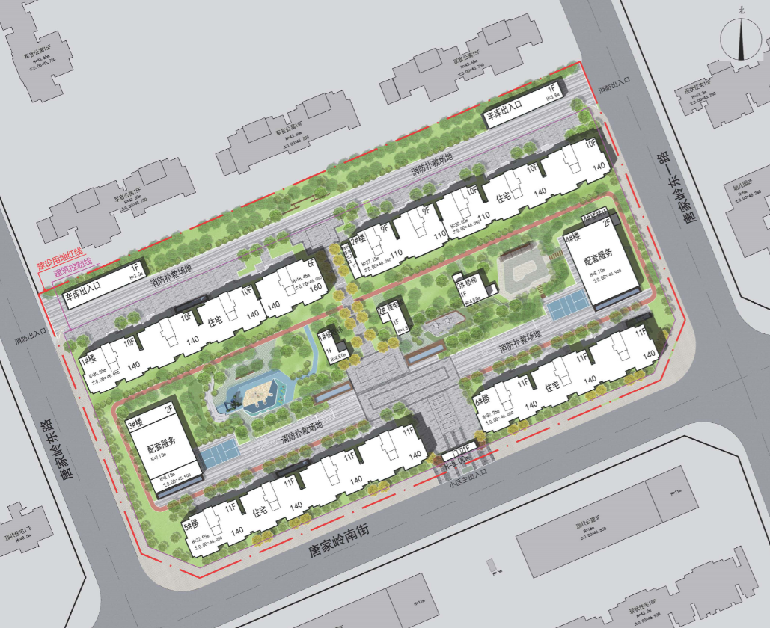
4.依据不足假设
截至本咨询报告出具之日，委托人未提供《建设工程规划许可证》等资料，且评估专业人员进行了尽职调查，难以获取该资料。根据委托人介绍，咨询对象《建设工程规划许可证》正在办理中，本次咨询以委托人提供的《咨询委托书》与规划条件一致为估价的假设前提。

（三）咨询报告使用限制
1.使用范围：本咨询报告只能由咨询报告载明的报告使用者使用，且只能用于本报告载明的唯一咨询目的和用途。
2.委托人或者本咨询报告使用人应按照法律规定和咨询报告载明的使用范围使用本咨询报告。委托人或者咨询报告使用人违反前述规定使用本咨询报告的，估价机构和评估专业人员不承担责任。
3.除委托人、估价委托合同中约定的其他咨询报告使用人和法律、行政法规规定的咨询报告使用人之外，其他任何机构和个人不能成为咨询报告的使用人。
4.未经本估价机构书面同意，本咨询报告的全部或任何一部分均不得向委托人、报告使用者、报告审查部门之外的单位和个人提供，也不得以任何形式公开发表。
5.咨询报告使用人应当正确理解估价结论。估价结论不等同于咨询对象可实现价格，估价结论不应当被认为是对咨询对象可实现价格的保证。
6.本咨询报告评估目的是为委托人了解咨询对象住宅用房楼层调整系数提供参考依据，不做其他评估目的之用。如果咨询对象的评估条件或目的发生变化，需重新进行咨询。
7.本咨询报告咨询结果为咨询时点下咨询对象土地在现状规划条件、建筑物在现状成新度下的房地产正常楼层调整系数，如咨询对象规划用途、建筑面积或建筑物使用状况发生变化，咨询结果需要做相应的调整直至重新咨询。
8.委托人应对其提供的权属证明以及其他资料的真实性、完整性和合法性负责。如因资料失实或资料提供人有所隐匿而导致咨询结果失真，估价机构不承担相应的责任。
9.本咨询报告中数据全部采用电算化连续计算得出，由于在报告中计算的数据均按四舍五入保留两位小数或取整，故可能出现个别等式左右不完全相等的情况，但不影响计算结果及最终评估结论的准确性。
10.本咨询报告在估价机构盖章和注册房地产估价师签字或签章的条件下有效。
11.本咨询报告由北京康正宏基房地产评估有限公司负责解释。

咨询结果报告

一、委托人
委托方：军事科学院服务保障中心
联系人：武莊
联系电话：010-66317517

二、房地产估价机构
受托机构：北京康正宏基房地产评估有限公司
备案等级：一级
备案证书编号：建房估备字[2013第]081号
有效期限：2025年7月1日至2028年6月30日
通讯地址：北京市朝阳区裕民路12号中国国际科技会展中心B座1003
法定代表人：齐宏
联系人：常畅
联系电话：010-82253558-237

三、咨询目的
为委托人了解咨询对象住宅用房在特定条件下的楼层调整系数提供参考依据。

四、咨询对象
（一）咨询对象范围
本次咨询对象为北京市海淀区唐家岭新城东侧4幢住宅楼（军事科学院唐家岭职工安置住房工程）。咨询对象范围为其322套住宅用房楼层调整系数，不包含房屋所有权及国有建设用地使用权、动产、债权债务、特许经营权等其他财产或权益。
（二）咨询对象基本状况
咨询对象位于北京市海淀区唐家岭新城东侧。本次咨询对象的范围是北京市海淀区唐家岭新城东侧4幢住宅楼（军事科学院唐家岭职工安置住房工程）中322套住宅用房，用途为住宅，于价值时点所属建筑物正在进行主体结构施工。
（三）房地产基本状况
1.房产基本状况
坐落 | 北京市海淀区唐家岭新城东侧（军事科学院唐家岭职工安置住房工程）
楼号或幢号 | 1、2、5、6
建筑面积(m²) | 43018 | 房屋结构 | 钢混
规划用途 | 住宅 | 现状用途 | 住宅
1号楼
房屋总层数 | 10 | 所在层数 | 1单元1-6层；2、3、4单元1-10层
2号楼
房屋总层数 | 10 | 所在层数 | 1、2、3单元1-10层；4、5单元1-9层
5号楼
房屋总层数 | 11 | 所在层数 | 1、2、3、4单元1-11层
6号楼
房屋总层数 | 11 | 所在层数 | 1、2、3单元1-11层

2.其他情况：
咨询对象所属项目名称 | 军事科学院唐家岭职工安置住房项目
项目宗地形状 | 项目用地呈近似规则形状，场地地势较平坦。
基础设施状况（土地开发程度） | 七通（通路、通电、通讯、通上水、通下水、通燃气、通热）
规划限制条件 | 根据委托人提供的相关资料及介绍的一般情况，咨询对象所属项目规划在建筑高度、绿地率等方面有一定的限制。咨询对象土地地势、地质、水文状况均符合项目建设条件。

（四）权益状况
用途 | 规划 | 住宅
用途 | 现状 | 住宅
权利类型/性质 | 咨询对象土地为国有土地，土地所有权归国家所有；
他项权利 | 抵押权 | 无。
他项权利 | 租赁权 | 无。
他项权利 | 其他 | 根据委托人介绍，截至咨询时点，咨询对象未设定地役权等其他他项权利。

（五）实物状况
1.公共部分：
结构形式 | 钢混 | 建筑类型 | 小高层板楼
基础设施情况
道路 | 市政道路 | 供水 | 市政管网供水
排水 | 市政管网排水 | 供电 | 市政供电
供暖 | 市政供暖 | 供气 | 管道天然气
通讯 | 电话线、有线电视、宽带入户 | 通风空调系统 | ——
消防系统 | 消防栓
安全系统 | 小区出入口人车管理
电梯 | 1梯2户
停车 | 地下车库
物业管理 | 物业公司管理

2.咨询对象装修及设备的维护保养状况：
建设内容 |  | 折旧程度
装饰部分 | 外墙面 | 基本完整
装饰部分 | 内墙面 | 基本完整
装饰部分 | 门窗 | 基本完整
装饰部分 | 顶棚 | 基本完整
装饰部分 | 楼地面 | 基本完好
设备部分 | 水卫 | 上、下水基本畅通
设备部分 | 电照 | 线路和各种照明装置基本完好
设备部分 | 特种设备 | ——

（六）区位状况
所属项目四至 | 北至：戎馨园
所属项目四至 | 东至：唐家岭西一路
所属项目四至 | 南至：唐家岭南环路
所属项目四至 | 西至：唐家岭东环路
土地级别 | 居住类VI级地价区
区域成熟度 | 周边有戎馨园、万和嘉园、唐家岭新城等住宅小区，居住社区成熟度较好。
交通便捷度 | 周边有专128路、446路、447路、495路等多条公交线路，交通较便捷一般。
道路状况 | 所属项目紧邻唐家岭南环路，为城市次干道。
自然及人文环境 | 自然环境：中关村公园等；  人文环境：中国空间技术研究院等；  综上，自然及人文环境较好。
公共服务设施 | 银行：农商银行、北京银行等金融设施；  医院：北京积水潭医院（新龙泽院区）等医疗设施；  学校：海育幼儿园、红英小学、人大附中航天城学校等教育设施；  商业：U悦生活广场、西北旺万象汇等商业设施；  综上，公共服务设施完备程度一般。

五、咨询时点
2025年5月15日（评估专业人员实地查勘之日）

六、估价原则
我们在本次咨询时遵循了以下原则：
（一）独立、客观、公正原则
独立、客观、公正原则要求评估专业人员站在中立的立场上，评估出对各方当事人来说均是公平合理的价格。独立、客观、公正原则是房地产估价的基本原则，也是房地产市场价值估价中的最高行为准则。
（二）合法原则
房地产估价遵循合法原则，应当以咨询对象的合法产权、合法使用、合法交易为前提进行。咨询对象在咨询时点具有合法的产权且用途合法。
（三）最高最佳利用原则
由于房地产具有用途的多样性，不同的利用方式能为权利人带来不同的收益，且房地产权利人都期望从其占有的房地产上获得更多的收益，并以能满足这一目的为确定房地产利用方式的依据。所以，最高最佳利用是在法律上可行、技术上可能、经济上可行，经过充分合理的论证，能使咨询对象价值达到最大、最可能的使用。咨询对象规划用途为住宅，符合最高最佳利用原则。
（四）替代原则
替代原则的理论依据是同一市场上相同物品具有相同市场价值的经济学原理。替代原则是保证房地产估价能够通过运用市场资料进行和完成的重要理论前提：只有承认同一市场上相同物品具有相同的市场价值，才有可能根据市场资料对咨询对象进行估价。
替代原则也反映了房地产估价的基本原理和最一般的估价过程：房地产估价所要确定的估价结论是咨询对象的客观合理价值。对于房地产交易目的而言，该客观合理价值应当是在公开市场上最可能形成或者成立的价格，房地产估价就是参照公开市场上足够数量的类似房地产的近期成交价格来确定咨询对象的客观合理价值的。
（五）咨询时点原则
估价结论首先具有很强的时间相关性，这主要是考虑到资金的时间价值，在不同的时间点上发生的现金流量对其价值影响是不同的。所以，在房地产估价时统一规定：如果一些款项的发生时点与咨询时点不一致，应当折算为咨询时点的现值。估价结论同时具有很强的时效性，这主要是考虑到房地产市场价格的波动性，同一咨询对象在不同时点会具有不同的市场价格。所以强调：咨询结果是咨询对象在咨询时点的价值体现，不能将咨询结果作为咨询对象在其他时点的价值。

七、估价依据
（一）有关的法律、法规及技术标准文件
- 《中华人民共和国土地管理法》（1986年6月25日第六届全国人民代表大会常务委员会第十六次会议通过，中华人民共和国主席令第41号公布，1987年1月1日起施行；1988年12月29日第七届全国人民代表大会常务委员会第五次会议第一次修正通过，自1988年12月29日起施行；1998年8月29日第九届全国人民代表大会常务委员会第四次会议修订通过，中华人民共和国主席令第8号公布，自1999年1月1日起施行；2004年8月28日第十届全国人民代表大会常务委员会第十一次会议第二次修正通过，中华人民共和国主席令第28号公布，自公布起日起施行；2019年8月26日第十三届全国人民代表大会常务委员会第十二次会议第三次修正通过，自2020年1月1日起施行）
- 《中华人民共和国城市房地产管理法》（1994年7月5日第八届全国人民代表大会常务委员会第八次会议通过，中华人民共和国主席令第29号公布，自1995年1月1日起施行；2007年8月30日第十届全国人民代表大会常务委员会第二十九次会议通过第一次修正通过，中华人民共和国主席令第72号公布，自公布之日起施行；2009年8月27日第十一届全国人民代表大会常务委员会第十次会议第二次修正通过，中华人民共和国主席令第18号公布，自公布之日起施行；2019年8月26日第十三届全国人大常委会第十二次会议通过第三次修正，自2020年1月1日起施行）
- 《中华人民共和国城乡规划法》（2007 年 10 月 28 日第十届全国人民代表大会常务委员会第三十次会议通过，中华人民共和国主席令第74号，自公布之日起施行；根据 2015 年 4 月 24 日第十二届全国人民代表大会常务委员会第十四次会议通过第一次修正，中华人民共和国主席令第23号公布，自公布之日起施行；根据2019年4月23日第十三届全国人民代表大会常务委员会第十次会议通过第二次修正，自公布之日起施行）
- 《中华人民共和国资产评估法》（2016年7月2日第十二届全国人民代表大会常务委员会第二十一次会议通过，2016年3月16日中华人民共和国主席令第46号公布，自2016年12月1日起施行）
- 《中华人民共和国民法典》（2020年5月28日第十三届全国人大三次会议表决通过，自2021年1月1日起施行）
- 《中华人民共和国城镇国有土地使用权出让和转让暂行条例》（1990年5月19日中华人民共和国国务院令第55号发布，自发布之日起施行）
- 《中华人民共和国土地管理法实施条例》（1998年12月24日国务院第12次常务会议通过 ，1998年12月27日中华人民共和国国务院令第256号发布，自1999年1月1日起施行；2010年12月29日国务院第138次常务会议第一次修正通过，2011年1月8日中华人民共和国国务院令第588号发布，自发布之日起施行；2014年7月9日国务院第54次常务会议第二次修正通过，2014年7月29日中华人民共和国国务院令第653号公布，自公布之日起施行；2021年4月21日国务院第132次会议第三次修订通过，2021年7月2日中华人民共和国国务院令第743号公布，自2021年9月1日起施行）
- 《土地利用现状分类》[GB/T 21010—2017]
- 《房地产估价规范》[GB/T 50291-2015]
- 《房地产估价基本术语标准》[GB/T 50899-2013]
（二）委托人提供的资料
1.《咨询委托书》
2.《军队工程建设项目施工许可证》[（2024）军科建许字第009号]
（三）评估专业人员实地查勘的有关资料
（四）房地产估价机构估价资质证书

八、咨询技术思路
由于本次咨询评估是为委托人了解咨询对象住宅用房在特定条件下的楼层调整系数提供参考依据，因此我们在认真分析研究咨询对象的相关资料，拟定楼层调整系数受视野、景观、安静度、私密性、采光、噪音、污染、垂直交通等因素影响，从而综合评估、确定。
视野及景观因素的影响呈现出明显的层级差异。低楼层的视野易受周边建筑物、茂密植被、围墙等遮挡，大多只能看到小区内部的局部景观，适合喜欢亲近自然的居住者；中楼层的视野遮挡减少，可看到更广阔的小区园林全貌、周边街道景象，景观的丰富度和观赏性更高；高楼层则能突破周边建筑的遮挡，视野开阔度大幅提升。
安静度因素的影响因环境而异。位于小区内部的楼栋，低楼层受儿童游乐区、健身设施区的噪音影响较大；临近主干道的楼栋，低楼层受汽车鸣笛、引擎声的干扰更为严重，而高楼层受此类噪音影响较小。​
私密性因素的差异体现在多个方面。低楼层住户的窗户、阳台易被小区内行人、过往车辆内人员观察到，需安装窗帘等遮挡物来保障私密性，居住的自在感受限；高楼层住户则无需过度担心此类问题。​​
采光因素受建筑间距、楼栋朝向、季节变化影响。采光时间的长短、光照强度的适宜性，直接影响居住舒适度，进而影响楼层调整系数。​
噪音因素存在 “垂直分布盲区”。一般情况下，地面噪音在 3-5 层可能出现相对较高的分贝值，因为声波在这个高度可能形成叠加；随着楼层的递增地面噪音逐渐衰减。​
污染因素的垂直分布有明显规律。PM2.5、汽车尾气等污染物在 1-3 层浓度较高，随着楼层升高，浓度逐渐下降，到 10-12 层左右达到较低水平。​
垂直交通因素直接关系到出行效率。对于 11 层以下的楼栋（通常配备 1 部电梯），低楼层（1-3 层）住户步行楼梯出行更为便捷，对电梯的等待包容度低；高楼层（8-11 层）住户对电梯依赖度高。
顶层受气候影响较大，且房屋维护方面，面临漏水的风险相对较高。
在综合评估时，将上述等因素转化为具体的楼层调整系数。同时，我们结合项目的具体情况，对系数进行微调，确保最终确定的楼层调整系数既科学合理，又能精准匹配市场需求。​

九、咨询结果
评估专业人员根据咨询的目的，按照咨询的程序，采用科学的估价方法，在认真分析现有资料的基础上，结合本次咨询的特殊要求，通过仔细测算和认真分析各种影响房地产价格的因素， 确定咨询对象在咨询时点的住宅用房楼层调整系数，详见咨询结果一览表。
咨询结果一览表
1号楼
楼层 |  | 楼层差价系数 |  | 楼层差价系数
10F |  | —— |  | 0.990
9F |  | —— |  | 1.020
8F |  | —— |  | 1.010
7F |  | —— |  | 1.010
6F |  | 0.985 |  | 1.005
5F |  | 1.015 |  | 1.000
4F |  | 1.010 |  | 1.000
3F |  | 1.000 |  | 0.995
2F |  | 1.000 |  | 0.990
1F |  | 0.990 |  | 0.980
 |  | 一单元 |  | 二、三、四单元
2号楼
楼层 | 楼层差价系数 |  | 楼层差价系数
10F | 0.990 |  | ——
9F | 1.020 |  | 0.990
8F | 1.010 |  | 1.020
7F | 1.010 |  | 1.010
6F | 1.005 |  | 1.010
5F | 1.000 |  | 1.005
4F | 1.000 |  | 1.000
3F | 0.995 |  | 0.995
2F | 0.990 |  | 0.990
1F | 0.980 |  | 0.980
 | 一、二、三单元 |  | 四、五单元

5号楼
楼层 |  | 楼层差价系数
11F |  | 0.990
10F |  | 1.020
9F |  | 1.015
8F |  | 1.010
7F |  | 1.005
6F |  | 1.000
5F |  | 1.000
4F |  | 0.995
3F |  | 0.995
2F |  | 0.990
1F |  | 0.980
 |  | 一、二、三、四单元
6号楼
楼层 | 楼层差价系数
11F | 0.990
10F | 1.020
9F | 1.015
8F | 1.010
7F | 1.005
6F | 1.000
5F | 1.000
4F | 0.995
3F | 0.995
2F | 0.990
1F | 0.980
 | 一、二、三单元

十、参与本次咨询工作的评估专业人员
姓名 | 签名 | 签名日期
许皓源 |  | 年 月 日
常 畅 |  | 年 月 日

十一、实地查勘期
2025年5月15日

十二、咨询作业期
2025年5月15日至2025年7月25日

附 件
- 《咨询委托书》
- 咨询对象所在位置示意图
- 咨询对象实地查勘情况和相关照片
- 《军队工程建设项目施工许可证》[（2024）军科建许字第009号]复印件
- 房地产估价机构营业执照复印件
- 房地产估价机构估价资质证书复印件
- 评估专业人员执业证书复印件

